FHIR

Funkcionális specifikáció

**Kokrehel Grácián 2/27/2018**

**A dokumentumról** **2**

**Bevezetés** **2**

**Általános funkcionalitás** **2**

Böngésző támogatás 2

Nyelv 3

Hibakezelés 3

Konfirmációk 3

Paraméterek 3

Adatvédelem 3

**Autentikáció** **3**

Bejelentkezés 3

Kijelentkezés 5

Maradjon bejelentkezve 6

Regisztráció 6

Autorizáció 6

**Design paraméterek** **6**

Projekt és alkalmazás neve 6

Logó 6

Téma 6

Ikonok 6

**Keresés, rendezés** **7**

**Adminisztráció** **7**

**Menedzsment** **7**

Entitások 7

Böngészés 7

Person 8

person_card_desktop_0.jpg (3. ábra) 8

Entitás szerkesztése 9

Entitás törlése 9

Új entitás felvevése 9

Entitások kezelése 10

**Keresés és listázás** **10**

Home panel 10

Keresési panel 10

# A dokumentumról

A dokumentum célja megismerni és egyeztetni a projektben megkövetelt funkcionális specifikációt. Az általam elképzelt működést fogom leírni és a dokumentum olvasója dönti el, hogy rendben van- e. A kommunikáció e-mailben [grindy2015@gmail.com](mailto:grindy2015@gmail.com) és ezen doksiban fog megtörténni, illetve személyesen. A kérdéseket komment formájában teszem fel pl.

A dokumentum tartalmaz képernyő terveket. Ezek elsősorban design definíciós célokat szolgálnak. Előfordulhat, hogy a képernyő tervek és a szövegben leírtak ellentmondanak egymásnak. Ilyen esetben a szövegben található leírás a mérvadó.

Amennyiben egy funkció minden felhasználói jogosultsággal elérhető, külön nem jelezzük.

# Bevezetés

# Általános funkcionalitás

## Böngésző támogatás

* Google Chrome Desktop, Android, IOS
* Mozilla Firefox Desktop, Android
* Apple Safari OSX
* Microsoft Edge Desktop

Egyéb böngészőkkel való kompatibilitás nem garantált. A lista elfogadásra vár.

## Nyelv

Magyar és angol, de könyvtári alapú, amit később könnyen lehet bővíteni.

## Hibakezelés

A hibakezelés csak a dokumentumban explicit megjelölt üzeneteket adja. Ennél részletesebb hibajelzések nincsenek. Minden egyéb hiba egyszerű „szerver hiba” - ként fog megjelenni a felületen.

## Konfirmációk

A rendszer egyes műveletei előtt megerősítő kérdést teszünk fel. Minden ilyen kérdés feltevő pont megemlítésre kerül a dokumentumban. A megerősítés után az adott funkció végrehajtásra kerül. A rendszernek nem része a végrehajtott funkciók eredményének visszavonása (undo).

## Paraméterek

A rendszer egyes tulajdonságai paraméterezhetőek. Ezen paramétereknek felhasználó vagy adminisztrátor számára elérhető beállító felülete nincs. A paraméterekről, ha külön a dokumentum nem említi, a fejlesztő saját hatáskörben dönt. A paraméterek tárolási formájáról a fejlesztő szintén saját hatáskörben dönt.

## Adatvédelem

A fejlesztő tudomása szerint a rendszer nem tartalmaz adatvédelemmel kapcsolatos törvény (2011. évi CXII. törvény vagy más törvények témába vágó fejezetei) hatálya alá tartozó információkat. Emiatt a fejlesztendő rendszer átadás - átvételekor nem vizsgáljuk az adatvédelmi jogszabályokkal konform működést.

# Autentikáció

## Bejelentkezés

Az autentikáció során a felhasználó azonosítja magát.

* login_desktop_0.jpg (0. ábra)
* login_mobil_0.png (1. ábra)

Paraméterei:

* Felhasználónév (email)
* Jelszó

Hibaüzenetek:

* Hibás felhasználónév vagy jelszó
* Szerver nem elérhető

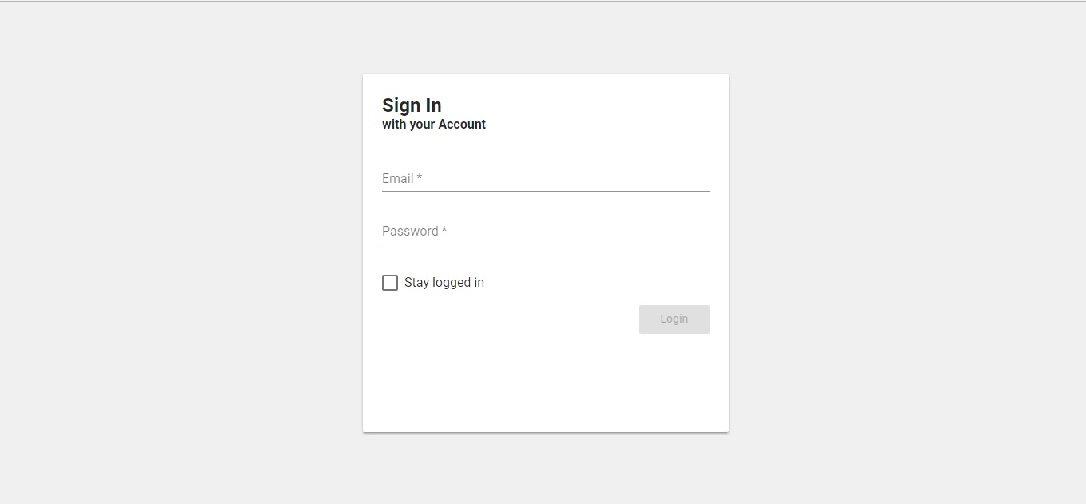

0. ábra

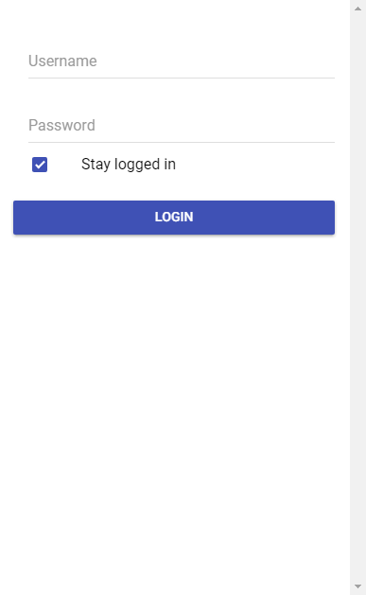

1. ábra

## Kijelentkezés

A bejelentkezés felületre kerülünk vissza. A felhasználó panelból érhető el.

* logout_desktop_0.jpg (2. ábra)

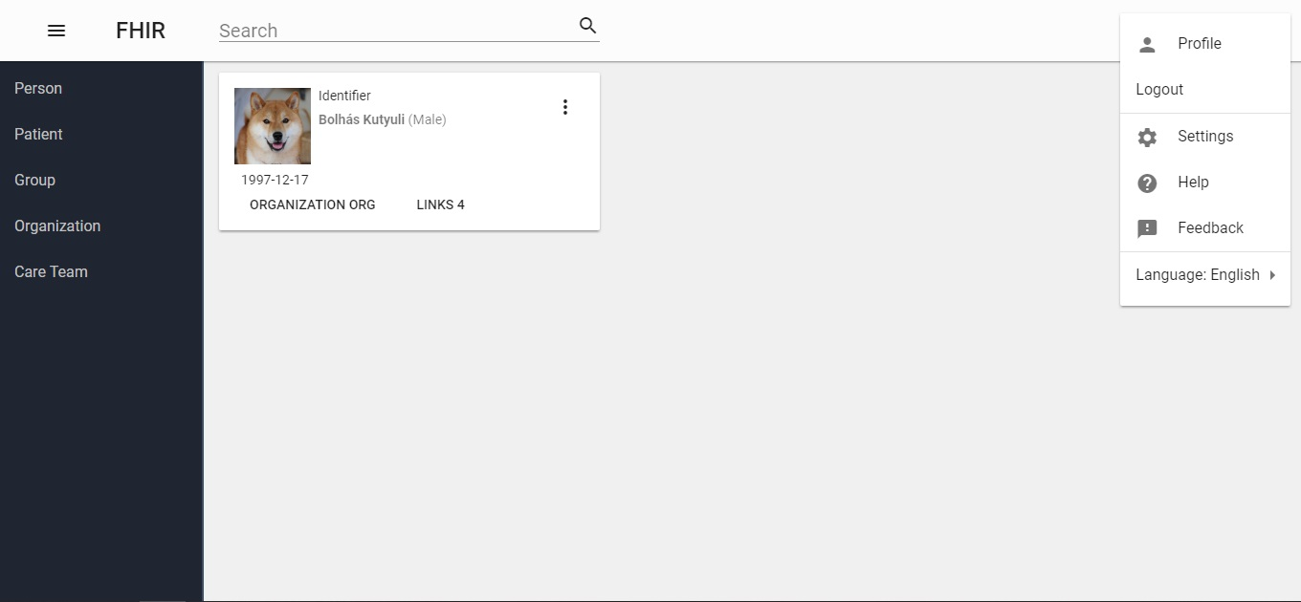

2. ábra

## Maradjon bejelentkezve

A felhasználó alapértelmezetten a böngésző, vagy az alkalmazás bezárása után kijelentkezik. A következő opcióval képes a böngésző becsukása és újra megnyitása utána folytatni a munkamenetet. (Alkalmazásra még nem tudom garantálni, ez a kérdés nyitva a marad).

## Regisztráció

Lesz ilyen funkció?

## Autorizáció

Jogosultsági mátrix: //todo

# Design paraméterek

## Projekt és alkalmazás neve

Szükségem lenne a hivatalos megnevezésekre.

## Logó

Szükségem lenne a hivatalos logó tervezetére.

## Téma

Szükségem lenne az alkalmazáshoz elképzelt színekre. A mostani téma:

* primary: #3F51B5 
* accent: #FF4081
* secondary: #32DB64
* danger: #F53D3D
* light: #F4F4F4
* dark: #222

## Ikonok

Szükségem lenne az alkalmazáshoz elképzelt ikonokra. Jelenleg a material icons által kínált készlettel dolgozom. Az általam fogalomhoz rendelt szimbólumok kerültek használatra.

# Keresés, rendezés

A rendszerben található szűrő és kereső funkciók egyszerű adatbázis funkciókkal kerülnek implementálásra.

A felületen minden combo és táblázat rendezett. A rendezés szempontjai:

* Általában abc rendezés
* Dátum jellegű mezők dátum szerint rendezettek.
* Linkek csatolt személyek abc szerint rendezés

Ahol a rendezés során kialakulhatnak a rendezett listában azonos nevű rekordok (pl. két egyező név), ott a másodlagos rendezés szempontja mindig a rekordok egyedi azonosítója.

# Adminisztráció

Az felhasználók közötti viszonyok kezelése, a különböző jogosultságok vezérlése. Jelszó, email és egyéb információk módosítása.

# Menedzsment

## Entitások

Az entitások listája kártyák formájában lesznek láthatóak és elérhetőek.  
Entitások:

* Person
* Patient
* Group
* Organization
* Care team

## Böngészés

A kártyák jobb felső sarkában levő lenyíló menü (három pont vertikálisan) lehetőséget add szerkesztésre és törlésre. A kártyára kattintva külön oldalon megjelenik az entitás teljes tartalma. Ha csak fölé húzzuk az egeret akkor a jobb oldalon megjelenik egy panelon a kártyához tartozó organizáció és a vele kapcsolatos linkek.

### **Person**

### person_card_desktop_0.jpg (3. ábra)

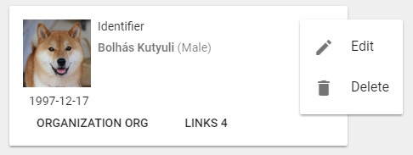

3. ábra

* person_card_mobile_0.png (4. ábra)

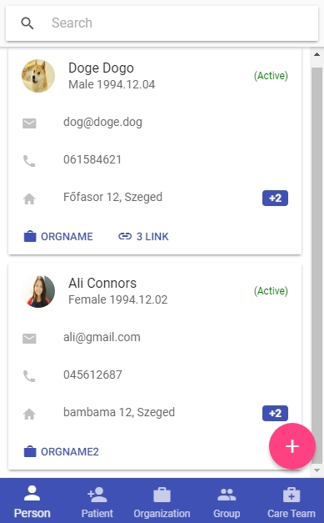

4. ábra

## Entitás szerkesztése

Az entitások szerkesztése egy új oldalon jelenik meg, ahol a felhasználó tudja szerkeszteni az adatokat. //todo

## Entitás törlése

Az adott rekord törlésre kerül, de azt megelőzően konfirmációs dialógus ablak ugrik fel.

## Új entitás felvevése

A toolbar - on szereplő jobbról a második plusz ikonból érhető el. A felhasználót a beviteli panelre vezeti, ahol 4 lépésben történik meg a bevitel.

1. az entitás típusának kiválasztása
2. Alapvető információk bevítele
3. A különböző létező más típusú entitások hozzácsatolása
4. Befejezés, itt még vissza tud lépni megnézni az adatok helyességét

* add_desktop_0.jpg (5. ábra)

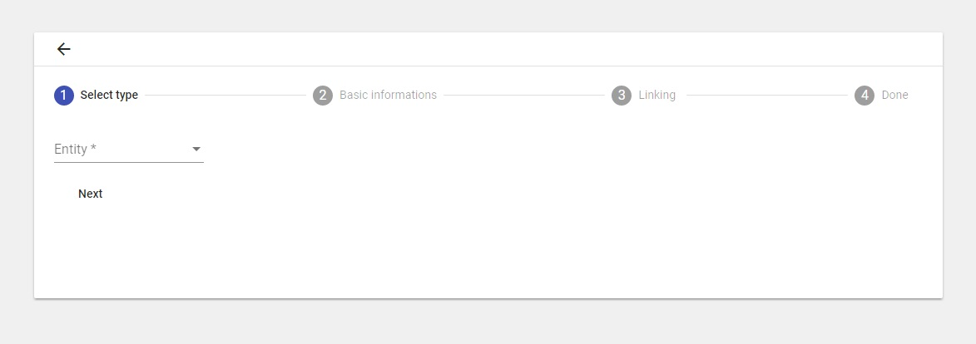

5. ábra

## Entitások kezelése

# Keresés és listázás

## Home panel

## Keresési panel